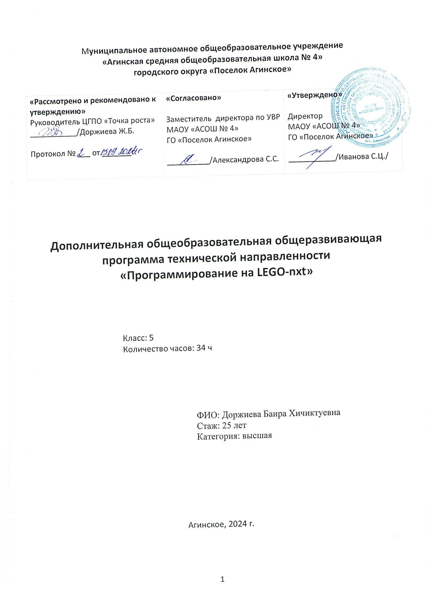

**ПОЯСНИТЕЛЬНАЯ ЗАПИСКА**

Программа разработана как самостоятельная дисциплина, являющаяся образовательным компонентом общего среднего образования. Вместе с тем, выражая общие идеи формализации, она пронизывает содержание многих других предметов и, следовательно, становится дисциплиной обобщающего, методологического плана. Основное назначение курса "Робототехники" состоит в выполнении социального заказа современного общества, направленного на подготовку подрастающего поколения к полноценной работе в условиях глобальной информатизации всех сторон общественной жизни.

Робототехника является одним из важнейших направлений научно - технического прогресса, в котором проблемы механики и новых технологий соприкасаются с проблемами искусственного интеллекта.

За последние годы успехи в робототехнике и автоматизированных системах изменили личную и деловую сферы нашей жизни. Роботы широко используются в транспорте, в исследованиях Земли и космоса, в хирургии, в военной промышленности, при проведении лабораторных исследований, в сфере безопасности, в массовом производстве промышленных товаров и товаров народного потребления. Многие устройства, принимающие решения на основе полученных от сенсоров данных, тоже можно считать роботами — таковы, например, лифты, без которых уже немыслима наша жизнь.

Содержание и структура курса «Робототехника» направлены на формирование устойчивых представлений о робототехнических устройствах как едином изделии определенного функционального назначения и с определенными техническими характеристиками.

**Общая характеристика учебного курса**

Программа рассчитана на 34 часа и адаптирована под Конструктор LEGO Mindstorms NXT 9797.

Цель образовательной программы «Программирование на LEGO Mindstrom NXT 2.0» заключается в том, чтобы перевести уровень общения ребят с техникой «на ты», научить ребят грамотно выразить свою идею, спроектировать ее техническое и программное решение, реализовать ее в виде модели, способной к функционированию.

Конструктор Лего предоставляет ученикам возможность приобретать важные знания, умения и навыки в процессе создания, программирования и тестирования роботов. «Мозгом» робота Lego Mindstorms NXT является микрокомпьютер Lego NXT, делающий робота программируемым, интеллектуальным, способным принимать решения. Для связи между компьютером и NXT можно использовать также беспроводное соединение Bluetooth. На NXT имеется три выходных порта для подключения электромоторов или ламп, помеченные буквами А, В и С. С помощью функции NXT Program (Программы NXT) можно осуществлять прямое программирование блока NXT без обращения к компьютеру. Датчики получают информацию от микрокомпьютера NXT.

Конструктор Лего и программное обеспечение к нему предоставляет прекрасную возможность учиться ребенку на собственном опыте. Такие знания вызывают у детей желание двигаться по пути открытий и исследований, а любой признанный и оцененный успех добавляет уверенности в себе. Обучение происходит особенно успешно, когда ребенок вовлечен в процесс создания значимого и осмысленного продукта, который представляет для него интерес.Важно, что при этом ребенок сам строит свои знания, а учитель лишь консультирует его.

В окружающем нас мире очень много роботов: от лифта в вашем доме до производства автомобилей, они повсюду. Конструктор Mindstorms NXT приглашает ребят войти в увлекательный мир роботов, погрузиться в сложную среду информационных технологий. Программное обеспечение отличается дружественным интерфейсом, позволяющим ребенку постепенно превращаться из новичка в опытного пользователя. Каждый урок - новая тема или новый проект. Модели собираются либо по технологическим картам, либо в силу фантазии детей. По мере освоения проектов проводятся соревнования роботов, созданных группами.

В конце года в творческой лаборатории группы демонстрируют возможности своих роботов.

Можно выделить следующие этапы обучения:

І этап – начальное конструирование и моделирование. Очень полезный этап, дети действуют согласно своим представлениям, и пусть они «изобретают велосипед», это их велосипед, и хорошо бы, чтобы каждый его изобрел.

На этом этапе ребята еще мало что знают из возможностей использования разных методов усовершенствования моделей, они строят так, как их видят. Задача учителя – показать, что существуют способы, позволяющие сделать модели, аналогичные детским, но быстрее, мощнее. В каждом ребенке сидит дух спортсмена, и у него возникает вопрос: «Как сделать, чтобы победила моя модель?»

ІІ этап – обучение. На этом этапе ребята собирают модели по схемам, стараются понять принцип соединений, чтобы в последующем использовать. В схемах представлены очень грамотные решения, которые неплохо бы даже заучить. Модели получаются одинаковые, но творчество детей позволяет отойти от стандартных моделей и при создании программ внести изменения, поэтому соревнования должны сопровождаться обсуждением изменений, внесенных детьми. Дети составляют программы и защищают свои модели. Повторений в защитах быть не должно.

ІІІ этап – сложное конструирование. Узнав много нового на этапе обучения, ребята получают возможность применить свои знания и создавать сложные проекты. Насколько механизмы, изобретенные человечеством, облегчают нам жизнь.

**Цели курса:**

Главной целью курса является развитие информационной культуры, учебно-познавательных и поисково-исследовательских навыков, развитие интеллекта.

Основные задачи:

* Знакомство со средой программирования NXT-G;
* Усвоение основ программирования, получить умения составления алгоритмов;
* сформировать умения строить модели по схемам;
* получить практические навыки конструктивного воображения при разработке индивидуальных или совместных проектов;
* проектирование технического, программного решения идеи, и ее реализации в виде функционирующей модели;
* развитие умения ориентироваться в пространстве;
* Умение использовать системы регистрации сигналов датчиков, понимание принципов обратной связи;
* Проектирование роботов и программирование их действий;
* Через создание собственных проектов прослеживать пользу применения роботов в реальной жизни;
* Расширение области знаний о профессиях;
* Умение учеников работать в группах.
* Воспитание самостоятельности, аккуратности и внимательности в работе.

Возраст детей, участвующих в реализации данной образовательной программы: от 11 до 12 лет. Дети данного возраста способны выполнять задания по образцу, а так же после изучения блока темы выполнять творческое репродуктивное задание.

**Место курса «Робототехника »**

Учебный план МАОУ Агинская СОШ №4 предусматривает изучение робототехники в объеме 34 часа..

**Общеучебные умения, навыки и способы деятельности**

Программа предусматривает формирование у учащихся общеучебных умений и навыков, универсальных способов деятельности и ключевых компетенции. В этом направлении приоритетами для учебного предмета «Робототехника» являются: определение адекватных способов решения учебной задачи на основе заданных алгоритмов; комбинирование известных алгоритмов деятельности в ситуациях, не предполагающих стандартное применение одного из них; использование для решения познавательных и коммуникативных задач различных источников информации, включая энциклопедии, словари, Интернет-ресурсы и базы данных; владение умениями совместной деятельности (согласование и координация деятельности с другими ее участниками; объективное оценивание своего вклада в решение общих задач коллектива; учет особенностей различного ролевого поведения).

**Lego позволяет учащимся:**

* - совместно обучаться в рамках одной бригады;
* - распределять обязанности в своей бригаде;
* - проявлять повышенное внимание культуре и этике общения;
* - проявлять творческий подход к решению поставленной задачи;
* - создавать модели реальных объектов и процессов;
* - видеть реальный результат своей работы.

**Режим занятий:**

Занятия проводятся по 1 часe в неделю, для учащихся 6 классов

**Ожидаемые результаты освоения программы.**

**После завершения курса обучения:**

**Обучающийся будет знать:**

* конструкцию, органы управления и дисплей NXT;
* датчики NXT;
* сервомотор NXT;
* интерфейс программы Lego Mindstorms Education NXT;
* основы программирования, программные блоки.

**Обучающийся будет уметь:**

* структурировать поставленную задачу и составлять план ее решения;
* использовать приёмы оптимальной работы на компьютере
* извлекать информацию из различных источников
* Составлять алгоритмы обработки информации
* ставить задачу и видеть пути её решения;
* разрабатывать и реализовывать проект;
* проводить монтажные работы, наладку узлов и механизмов;
* собирать робота, используя различные датчики
* программировать робота.

**Учебно-тематический план**

|  |  |  |  |  |
| --- | --- | --- | --- | --- |
| № | Тема | всего | теория | практика |
| **1** | **Введение** | **2** | **1** | **1** |
| 1.1. | Техника безопасности. Набор лего конструктора, детали и микропроцессор | 1 | 1 |  |
| 1.2 | Конструкторы компании ЛЕГО | 1 |  | 1 |
| **2** | **Конструирование** | **8** | **2** | **6** |
| 2.1. | Конструирование первого робота | 1 |  | 1 |
| 2.2. | Изучение среды управления и программирования, Программирование робота | 2 | 1 | 1 |
| 2.3. | Конструирование трехколесного робота | 1 |  | 1 |
| 2.4. | Программирование трехколесного робота на процессоре | 4 | 1 | 3 |
| **3** | **Управление** | **14** | **3** | **11** |
| 3.1. | Линейные программы | 2 |  | 2 |
| 3.2. | Циклические программы | 2 |  | 2 |
| 3.3. | Датчики робота, виды датчиков | 1 | 1 |  |
| 3.4 | Конструирование датчиков на роботе | 3 | 1 | 2 |
| 3.5. | Программы с ветвлением | 6 | 1 | 5 |
| **4** | **Проектно-конструкторская деятельность** | **8** |  | **8** |
| 4.1. | Конструирование робота сумоиста | 2 |  | 2 |
| 4.2. | Разработка программы для робота сумоиста | 2 |  | 2 |
| 4.3. | Конструирование робота дорожника | 2 |  | 2 |
| 4.4. | Разработка программы для робота дорожника | 2 |  | 2 |
| **5** | **Свободное моделирование.** | **2** |  | **2** |
|  | **всего** | **34** | **4** | **30** |

**Основное содержание (34 часа)**

**Тема 1. Введение, 2 часа**

**Конструктор Mindstorms NXT.** Знакомство с набором 9797, изучение его деталей. Получение представлений о микропроцессорном блоке NXT, являющимся мозгом конструктора LEGO Mindstorms 9797. Подготовка конструктора и NXT к дальнейшей работе.

**Тема 2. Конструирование, 8 часов**

Знакомство с электронными компонентами и их использование:

Модуль NXT с батарейным блоком; датчики: ультразвуковой (датчик расстояния), касания, звука - микрофон, освещенности; соединительные кабели разной длины для подключения датчиков и сервоприводов к NXT и USB - кабели для подключения NXT к компьютеру.

**Тема 3. Управление, 14 часов**

Составление программ передвижения робота вперед и назад, который имеет мотор, способный изменять вращение оси машины. Робот имеет правый и левый моторы, подключенные к портам B и C. Сборка и программирование робота Mindstorms NXT, который должен двигаться вперед и поворачивать под прямым углом направо. Определение общих для всех датчиков параметров, которые надо проверить перед работой и настроить по заданным параметрам.

**Тема 4. Проектно-конструкторская деятельность, 8 часов**

Работа в Интернете. Поиск информации о Лего-соревнованиях, описаниях моделей, технологии сборки и программирования Лего-роботов. Сборка своих моделей. Анализ умений программирования робота. Подведение итогов курса – проведение соревнований (турниров), учебных исследовательских конференций.

**Тема 5 Свободное моделирование, 2 часа**